TRẠI HÈ HÙNG VƯƠNG  LẦN THỨ XV – SƠN LA 2019    ĐỀ CHÍNH THỨC | KỲ THI CHỌN HỌC SINH GIỎI  MÔN: SINH HỌC - KHỐI: 10  Ngày thi: 27 tháng 7 năm 2019  Thời gian làm bài: 180 phút (không kể thời gian giao đề)  Đề thi gồm có 05 trang
Họ và tên thí sinh:………………………………………. Số báo danh:…….................................

Câu 1 (2,0 điểm)
1. Hoạt tính của prôtêin do cấu trúc không gian của nó quyết định. Bằng kĩ thuật di truyền người ta tạo được 2 phân tử prôtêin chỉ gồm 1 chuỗi pôlipeptit có trình tự axit amin giống hệt nhau nhưng ngược chiều. Hai phân tử prôtêin này có hoạt tính giống nhau hay không? Tại sao?
2. Một nhà khoa học đang nghiên cứu sự sản xuất của 1 loại prôtêin được giải phóng bởi 1 loại tế bào động vật vào trong môi trường nuôi cấy. Cô ấy thấy rằng loại prôtêin đó chỉ xuất hiện trong môi trường nuôi cấy sau khi cho một vài giọt hoocmôn vào tế bào. Trước khi cho hoocmôn vào, cô ấy đánh dấu prôtêin trong tế bào bởi 1 loại thuốc nhuộm huỳnh quang và quan sát tế bào dưới kính hiển vi quang học. Nhờ đó, cô ấy quan sát thấy thuốc nhuộm trong các phiến dẹt phẳng và cấu trúc hình ống ở khắp nơi trong tế bào và trong những cụm cấu trúc hình túi dẹt phẳng. Sau khi thêm hoocmôn, thuốc nhuộm cũng được quan sát như là những chấm nhỏ tụm lại dọc theo màng sinh chất. Bằng kiến thức đã học, em hãy giải thích kết quả thí nghiệm trên và mô tả cơ chế?

Câu 2 (2,0 điểm)
1. Nghiên cứu tác động của 2 chất ức chế lizôzim, 2 bạn học sinh làm thí nghiệm và đưa ra các kết luận như sau.
Học sinh | Tiến hành | Kết quả | Kết luận
Vũ | Giữ nguyên nồng độ enzim và chất ức chế, tăng dần nồng độ cơ chất từ 0,1 đến 5µM, đo lượng sản phẩm tạo thành. | Kết quả như nhau đối với cả 2 chất ức chế: lượng sản phẩm tăng dần theo sự tăng nồng độ cơ chất. | Cả 2 chất ức chế đều là chất ức chế cạnh tranh.
Thư | Giữ nguyên nồng độ enzim và chất ức chế, tăng dần nồng độ cơ chất từ 150 đến 200µM, đo lượng sản phẩm tạo thành. | Kết quả như nhau đối với cả 2 chất ức chế: lượng sản phẩm không tăng theo sự tăng nồng độ cơ chất. | Cả 2 chất ức chế đều là chất ức chế không cạnh tranh.
Kết luận của học sinh nào là đúng? Giải thích.
2. Cho hình sau.
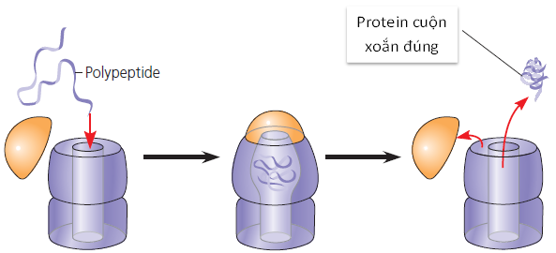
Hình trên mô tả hoạt động của phức hệ gì? Phức hệ này có cơ chế hoạt động như thế nào?

Câu 3 (2,0 điểm)
1. Trong tế bào động vật có 2 loại bào quan đều thực hiện chức năng khử độc, đó là 2 loại bào quan nào? Cơ chế khử độc của 2 loại bào quan đó có gì khác nhau?
2. Hình bên mô tả cấu trúc của một số bào quan trong tế bào.  a. Hãy chú thích các số từ 1 đến 8 bằng các bào quan hoặc cấu trúc.  b. Những bào quan nào tham gia vào chức năng chuyển hóa năng lượng, tham gia vào quá trình hô hấp sáng ở thực vật C₃ và tham gia vào quá trình vận chuyển prôtêin được tổng hợp ở lưới nội chất ra ngoài tế bào? | 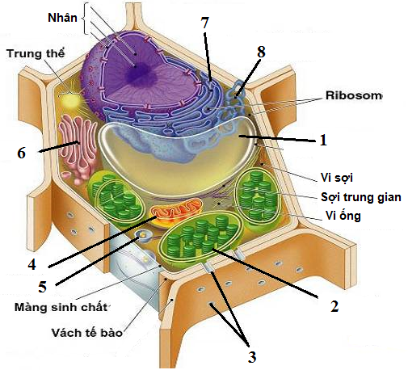

Câu 4 (2,0 điểm)

1. Đặc điểm cấu tạo đặc trưng nào của tế bào thực vật trở thành bất lợi khi tế bào bị nhiễm virut? Giải thích.
2. Hai cấu trúc khác biệt cơ bản nào giữa tế bào vi khuẩn và tế bào người để khi dùng thuốc kháng sinh đặc hiệu chỉ tiêu diệt các vi khuẩn gây bệnh lại không làm tổn hại đến các tế bào ở người?

Câu 5 (2,0 điểm)
1. Hình ảnh dưới đây mô tả phản ứng của enzim succinic dehydrozenaza biến đổi cơ chất là axit succinic thành sản phẩm là axit fumaric. Tuy nhiên sản phẩm sẽ không được tạo ra nếu có mặt axit malonic. Giải thích hiện tượng trên. Nếu muốn sản phẩm tiếp tục được tạo ra thì có thể khắc phục bằng cách nào?
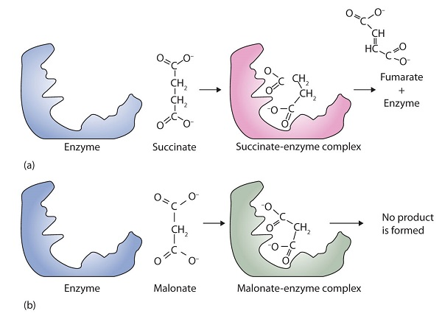
2. Chất DNP (2,4-dinitrophenol) được một số thầy thuốc sử dụng để giúp bệnh nhân giảm béo trong những năm 1940, nhưng hiện nay chất này đã bị cấm. Hãy giải thích tại sao?

Câu 6 (2,0 điểm)
1. Các nhà khoa học tách riêng tilacôit của lục lạp và đưa vào môi trường tương tự như chất nền lục lạp. Theo dõi pH của môi trường chứa tilacôit ở các điều kiện khác nhau và thu được kết quả thể hiện ở hình bên. Trong đó (i) là thời điểm bắt đầu chiếu sáng, (ii) là thời điểm 1 chất X được thêm vào môi trường đang được chiếu sáng. | 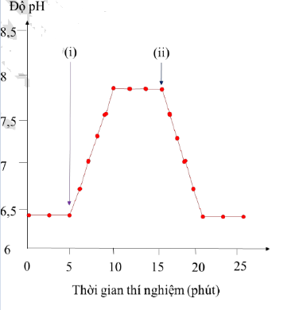
a. Trong khoảng thời gian từ 5 đến 10 phút tính từ khi bắt đầu thí nghiệm, pH của môi trường chứa tilacôit thay đổi như thế nào so với trước khi chiếu sáng? Giải thích.
b. Tại sao khi sử dụng chất X để ức chế quá trình truyền điện tử giữa hệ quang hóa I và II thì làm giảm pH môi trường?
2. Một chất X có tác dụng ức chế 1 loại enzim trong chu trình Canvin làm chu trình ngừng lại. Nếu xử lí các tế bào đang quang hợp bằng chất X thì lượng ôxi tạo ra từ các tế bào này thay đổi như thế nào? Giải thích.

Câu 7 (2,0 điểm)

1. Hình dưới đây mô tả 1 con đường truyền tin thông qua G – prôtêin.

a. Chú thích các số 1 – 4 trên hình bằng các chất trong con đường truyền tin này.

b. Chất nào là chất truyền tin thứ 2? Chất truyền tin thứ 2 có vai trò gì?

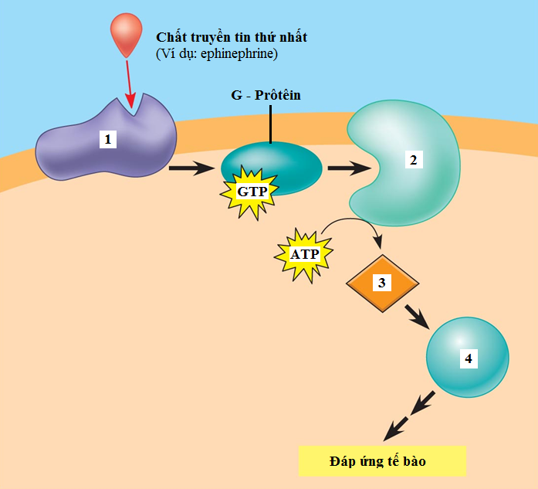
2 . Quan sát 3 thí nghiệm được bố trí như hình dưới đây.
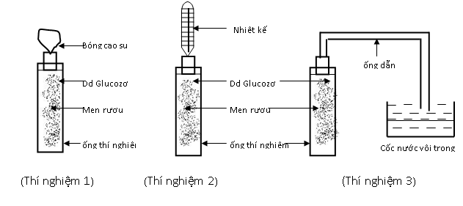
a. Hãy viết phương trình phản ứng xảy ra ở trong ống thí nghiệm.
b. Sau một thời gian sẽ thấy hiện tượng gì xảy ra ở các thí nghiệm 1, 2, 3? Giải thích.

Câu 8 (2,0 điểm)
1. Các phát biểu sau đây về chức năng của các prôtêin tham gia vào quá trình phân bào là đúng hay sai? Nếu sai hãy sửa lại cho đúng.
a. Cyclin kết hợp với kinaza tạo nên phức hệ Cdk, kiểm soát mức độ được hoạt hóa của kinaza thông qua nồng độ của cyclin trong tế bào.
b. Shugoshin bảo vệ prôtêin kinaza khỏi sự phân giải sớm của prôtêin kết dính nhiễm sắc tử.
c. Condensin giúp nhiễm sắc thể tháo xoắn về dạng sợi mảnh để tham gia vào các cơ chế di truyền.
d. Kinetochore giữ các nhiễm sắc tử chị em với nhau.

2. Tại sao tế bào ung thư lại có thể phân chia liên tục tạo ra các khối u?

Câu 9 (2,0 điểm)
1. Màng sinh chất của vi khuẩn có những biến đổi nào để giúp chúng thực hiện được chức năng giống như các bào quan trong tế bào chất của tế bào nhân thực?
2. Có 2 bình tam giác nuôi cấy vi sinh vật đều chứa dung dịch có đầy đủ các nguyên tố khoáng và giàu CO₂. Một bình chứa vi khuẩn lam, bình còn lại chứa vi khuẩn không lưu huỳnh màu lục, cả 2 bình đều được đậy nút bông. Tiến hành nuôi lắc trong tối 24 giờ (giai đoạn 1), sau đó chuyển ra nuôi lắc ngoài sáng 24 giờ (giai đoạn 2), rồi lại chuyển vào nuôi tĩnh trong tối 24 giờ (giai đoạn 3). Kết quả thu được ở cuối mỗi giai đoạn trong bảng sau.

Bình | Cuối giai đoạn 1 | Cuối giai đoạn 2 | Cuối giai đoạn 3
A | Trong | Trong | Trong
B | Trong | Hơi đục | Hơi đục
Em hãy xác định loài vi khuẩn có trong bình A và bình B. Giải thích.

Câu 10 (2,0 điểm)

1. Cho sơ đồ cấu trúc 2 loại virut: virut Zika và virut Ebola như hình 10.1a và 10.1b dưới đây.
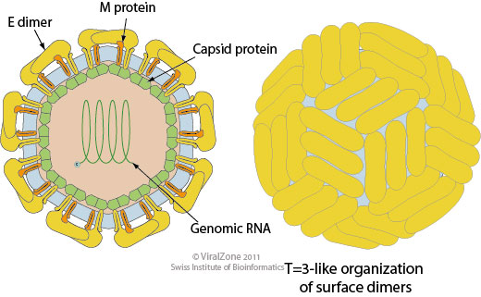 | 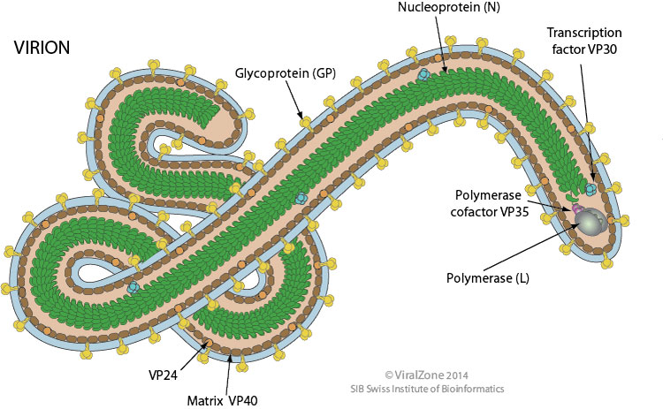
Hình 10.1a. Sơ đồ cấu trúc virut Zika. | Hình 10.1b. Sơ đồ cấu trúc virut Ebola.

Hãy trình bày những điểm khác nhau về hình thái, cấu trúc và quá trình nhân lên của 2 loại virut này?
2. Bốn chủng vi khuẩn mới (P1 đến P4) được phân lập từ ruột tôm để nghiên cứu tiềm năng ứng dụng làm men vi sinh (probiotic) thông qua hoạt tính làm giảm khả năng gây bệnh của vi khuẩn Vibrio harveyi - 1 loài vi khuẩn thường gây bệnh ở tôm. Trong thí nghiệm thứ nhất (Hình 10.2a), 4 chủng này được kiểm tra khả năng ức chế 4 chủng vi khuẩn khác bằng cách cấy giao thoa lên đĩa thạch. Nếu ức chế thì không có vi khuẩn kiểm định mọc ở điểm giao thoa. Trong thí nghiệm thứ hai (Hình 10.2b), tỉ lệ tôm chết khi bị nhiễm Vibrio harveyi đồng thời với từng chủng vi khuẩn nêu trên sau 5 ngày gây nhiễm được ghi lại.
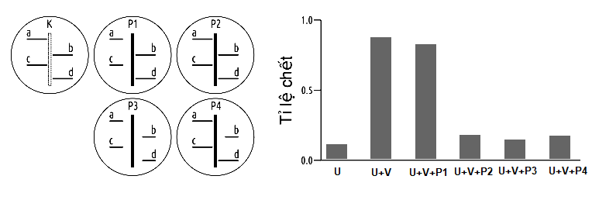
Hình 10.2a. | Hình 10.2b.
Chú thích:
K = Đối chứng (không có vi khuẩn phân lập cấy lên đĩa).
P1 đến P4 là các chủng có tiềm năng probiotic được nghiên cứu.
a: Streptococcus sp. (Gram dương), b: Vibrio harveyi (Gram âm),
c: Bacillus sp. (Gram dương), d: Salmonella sp. (Gram âm).
U: Tôm nuôi ở môi trường sạch; U+V: Tôm nuôi ở môi trường có Vibrio harveyi;
U+V+P1, U+V+P2, U+V+P3, U+V+P4: Tôm nuôi ở môi trường có Vibrio harveyi và 1 trong 4 chủng tương ứng từ P1 đến P4.
Hãy cho biết cơ chế ức chế vi khuẩn Vibrio harveyi của các chủng P2, P3 khác nhau như thế nào?

………………………HẾT……………………..

Lưu ý: - Thí sinh không được sử dụng tài liệu.
- Cán bộ coi thi không giải thích gì thêm.

